МИНИСТЕРСТВО НАУКИ И ВЫСШЕГО ОБРАЗОВАНИЯ

РОССИЙСКОЙ ФЕДЕРАЦИИ

Федеральное государственное автономное образовательное учреждение

высшего образования

“ТЮМЕНСКИЙ ГОСУДАРСТВЕННЫЙ УНИВЕРСИТЕТ”

ИНСТИТУТ МАТЕМАТИКИ И КОМПЬЮЕТЕРНЫХ НАУК

**Лабораторная работа №4**

по дисциплине «Логистические информационные системы»

на тему: «Форма ввода для регистрации RuTube»

Выполнила: Студентка группы ПИ 21–02

Бисс Д.

Преподаватель: Полищук И.Н.

|  |  |
| --- | --- |
|  |  |
|  |  |

г. Тюмень 2023г.

**СОДЕРЖАНИЕ**

**1.** **ГЛАВНАЯ ФОРМА САЙТА** 3

**2.** **ФОРМА ВВОД ТЕЛЕФОНА ИЛИ ПОЧТЫ** 3

**3.** **ФОРМА ПРОВЕРКИ НА РОБОТА** 5

**4.** **ФОРМА РЕГИСТРАЦИИ** 7

**5.** **ФОРМА КОД ИЗ ПИСЬМА** 10

**6.** **ПОДСЧЕТ КЛИКОВ** 12

**7.** **РЕКОМЕНДАЦИИ ПО УЛУЧШЕНИЮ** 13

1. **ГЛАВНАЯ ФОРМА САЙТА**

Нажать на кнопку ВХОД И РЕГИСТРАЦИЯ в правом левом углу

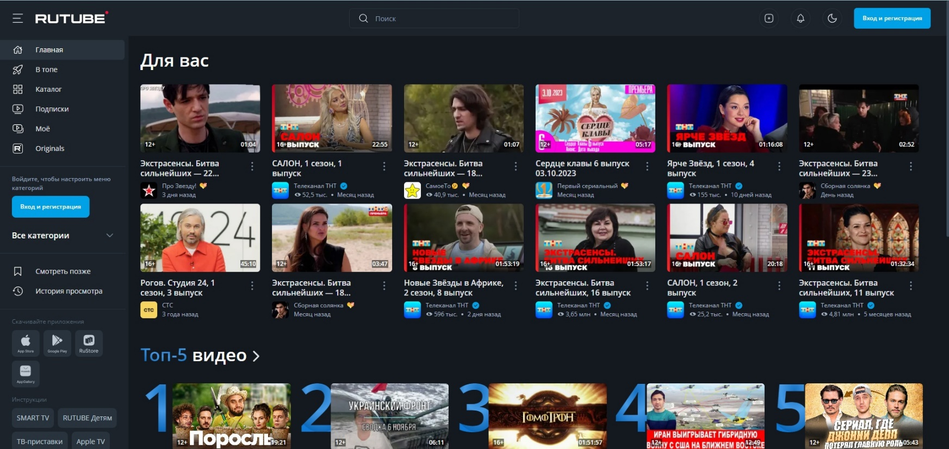

1. **ФОРМА ВВОД ТЕЛЕФОНА ИЛИ ПОЧТЫ**

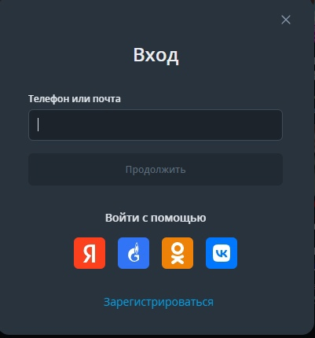

Необходимо ввести свой телефон или почту

ПОЗИТИВНЫЙ ТЕСТ 1: после ввода телфона или почты, становится доступна кнопка ПРОДОЛЖИТЬ

ПОЗИТИВНЫЙ ТЕСТ 2: после нажатия на кнопку ПРОДОЛЖИТЬ пользователь оказывается на Форме проверки на робота

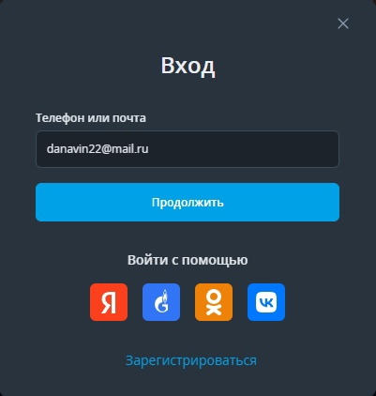

НЕГАТИВНЫЙ ТЕСТ 1: если пользователь не допечатал телефон или почту, кнопка ПРОДОЛЖИТЬ не доступна

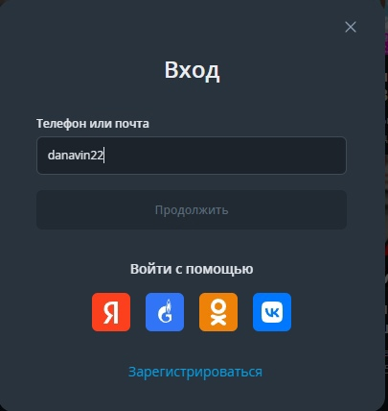

1. **ФОРМА ПРОВЕРКИ НА РОБОТА**

Поле нажатия на кнопку ПРОДОЛЖИТЬ появляется форма проверки на робота.

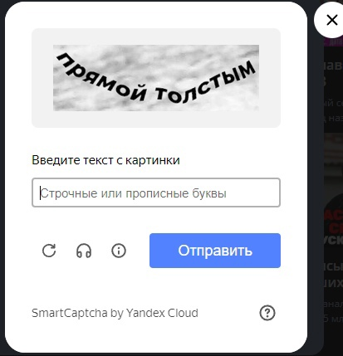

Ввести текст с картинки и нажать ОТПРАВИТЬ

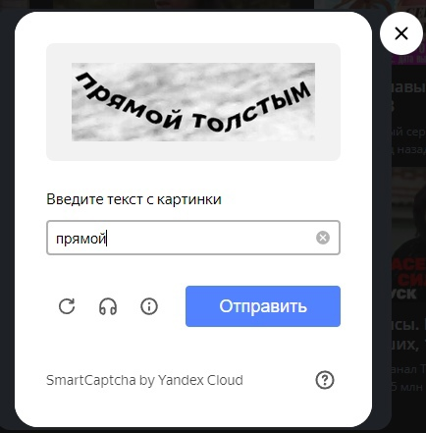

НЕГАТИВНЫЙ ТЕСТ 2: при неправильном вводе текста с картинки, появляется дополнительная проверка и информация ПОПРОБУЙТЕ ЕЩЕ РАЗ

Необходимо ещё раз ввести текст с картинки и нажать ОТПРАВИТЬ

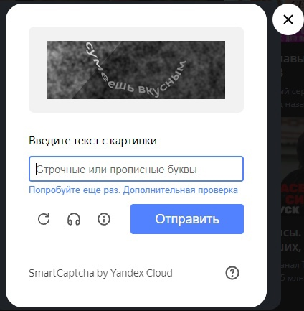

ПОЗИТИВНЫЙ ТЕСТ 3: если текст с картинки введен правильно, и пользователь нажал на кнопку ОТПРАВИТЬ, то появляется следующая форма

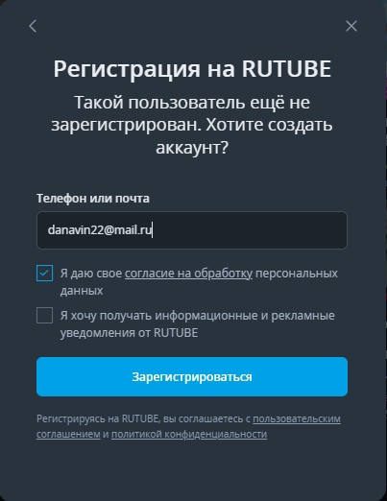

1. **ФОРМА РЕГИСТРАЦИИ**

Мы видим форму на которой написано зарегистрировал ли такой пользователь или нет, автоматически уже введен телефон или почта, и стоит галочка напротив пункта «Я даю свое согласие на обработку персональных данный»



НЕГАТИВНЫЙ ТЕСТ 3: если удалить телефон/почту или убрать галку напротив пункта «Я даю свое согласие на обработку персональных данный», то кнопка ЗАРЕГИСТРИРОВАТЬСЯ не будет активна

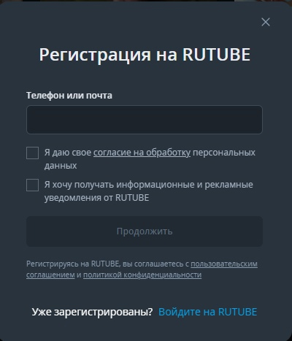

НЕГАТИВНЫЙ ТЕСТ 4: если такой пользователь уже был зарегистрирован, то пользователь увидит форму с аналогичным текстом, и предоставится возможность ВОЙТИ

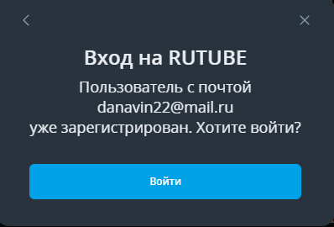

При нажатии на кнопку войти пользователя перекидывает на Форму ввода телефона или почты, затем на Форму код из письма

ПОЗИТИВНЫЙ ТЕСТ 4: если НЕ удалить телефон/почту или НЕ убрать галку напротив пункта «Я даю свое согласие на обработку персональных данный», то кнопка ЗАРЕГИСТРИРОВАТЬСЯ будет активна, при нажатии на эту кнопку пользователь окажется на Форме код из письма

1. **ФОРМА КОД ИЗ ПИСЬМА**

В этой форме находится информация о почте, на которую отправлен код, ячейки для заполнения кода и таймер

Пользователю необходимо зайти на свою почту, почитать письмо от РУТУБА

Скопировать либо запомнить код и ввести его в форму:

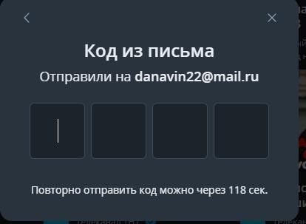

НЕГАТИВНЫЙ ТЕСТ 5: если код из письма введен не верно, то пользователь увидит красный текст НЕВЕРНЫЙ КОД, тогда ему необходимо опять зайти на свою почту скопировать код и ввести его в форму

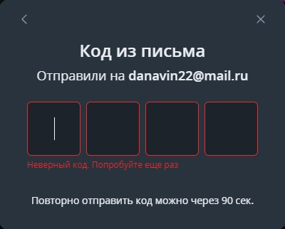

НЕГАТИВНЫЙ ТЕСТ 6: если код из письма не введен до окончания таймера, то пользователь увидит вместо таймера кнопку ОТПРАВИТЬ НОВЫЙ, на которую необходимо нажать, тогда пользователю необходимо опять зайти на свою почту скопировать код и ввести его в форму

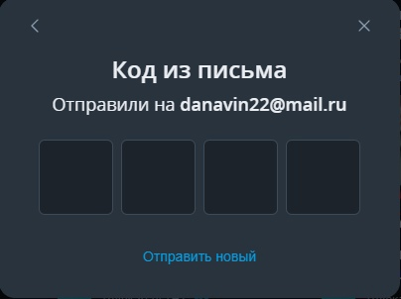

ПОЗИТИВНЫЙ ТЕСТ 5: при правильно введенном коде пользователя перекидывает на Главную форму сайта

1. **ПОДСЧЕТ КЛИКОВ**

Для позитивных тестов: 8 с учетом входа в почту для просмотра кода, и без учета ввода почты, текста с картинки и кода

1. «Войти и зарегистрироваться»

Ввести почту

1. «Продолжить»

Ввести текст с картинки

1. «Отправить»
2. «Зарегистрироваться»
3. Открыть новую вкладку
4. Зайти на почту
5. Нажать на письмо

Увидеть код

1. Вернуться на вкладку ввода кода

Ввести код

Для негативных тестов: 15 с учетом входа в почту для просмотра кода, и без учета ввода почты, текста с картинки и кода

1. «Войти и зарегистрироваться»

Ввести почту

Видим, что кнопка не активна, ещё раз вводим почту

1. «Продолжить»

Ввести текст с картинки

1. «Отправить»

Видим, что текст введен неправильно, вводим ещё раз

1. «Отправить»
2. Убрать галку с Согласия на обработку перс. данных (не хочу давать согласие)

Видим, что кнопка не активна, значит нужно поставить галку обратно (ну ладно)

1. Ставим галку
2. «Продолжить»
3. Открыть новую вкладку
4. Зайти на почту
5. Открыть письмо

Посмотреть код

1. Вернуться на вкладку с формой ввода кода

Ввести код

Видим, что код введен не верно

1. Возвращаемся на вкладку с почтой
2. Закрываем старое письмо
3. Открываем новое письмо

Смотрим код

1. Вводим новый код
2. **РЕКОМЕНДАЦИИ ПО УЛУЧШЕНИЮ**
3. Добавить поле ввода пароля в Форме ввода телефона или почты, чтоб не добавлять отдельную Форму с вводом кода, тогда пользователь будет совершать меньше кликов
4. Убрать ввод телефона, оставить только ввод почты, т.к при вводе телефона, кнопка ПРОДОЛЖИТЬ активируется после ввода 5 знаков
5. Или не убирать ввод телефона, а указать какой именно телефон нужно ввести (домашний, офисный, мобильный)
6. В проверке на робота, вместо новой Формы ввода текста с картинки, сделать такой пункт  сразу после ввода пароля, ниже.
7. Сделать отдельную страницу для авторизации, т.к. Главная форма сайта на фоне создает лишний шум, и отвлекает внимание